Қысқа мерзімді жоспар

Пән | Физика | 
Мұғалім | Алышева Нұрсұлу
Мектеп, сынып | Жиделі жалпы орта білім беру мектебі, 7-сынып
Сабақ тақырыбы | Сұйықтар мен газдардағы қысым, Паскаль заңы

Осы сабақта қол жеткізілетін оқу мақсаттары (оқу бағдарламасына сілтеме) | 7.3.1.4. Газ қысымын молекулалық құрылым негізінде түсіндіру.  7.3.1.5. Сұйықтардағы гидростатикалық қысымның формуласын шығару және оны есептер шығаруда қолдану.
Сабақтың мақсаты | Барлығы: Сұйықтар мен газдардағы қысымның, Паскаль заңының физикалық мағынасын түсінеді.  Көпшілігі: Сұйықтардағы гидростатикалық қысымның формуласын есептер шығаруда қолдана алады.  Кейбіреуі: Сұйықтардағы гидростатикалық қысымның таралуын біледі және өмірмен байланыстыра алады.
Бағалау критерийлері | - Сұйықтар мен газдардағы қысым туралы біледі.  - Сұйықтардағы гидростатикалық қысымның формуласын жаза алады, есептер шығаруда қолдана алады.  - Сұйықтардағы гидростатикалық қысымның таралуын біледі, өмірмен байланыстырып, мысалдар келтіреді.
Тілдік мақсаттар | Арнайы пәндік лексика мен терминология:  Диалог үшін қолданылатын тексерістер:  Қысым – дененің бір өлшем бетінің ауданына перпендикуляр бағытта түсетін күш.  Паскаль заңы – сұйыққа немесе газға түсiрiлген қысым барлық бағыт бойынша өзгерiссiз берiледi.  Гидростатикалық қысым – тек қана сұйық бағанының биiктiгiне және оның тығыздығына тәуелдi.
  қазақша | орысша | ағылшынша
  қысым | давление | pressure
  сұйық | жидкость | liquid
  газ | газ | gas
  ауа | воздух | air
  Паскаль шары | шар Паскаля | Paskal globe
  температура | температура | temperature
  сұйық бағанының биіктігі | высота столба жидкости | height of liquid column
Құндылықтарға баулу | Өмір бойы білім алуға, бір-біріне құрмет көрсетуге және ынтымақтастықта жұмыс істеуге тәрбиелеу.
Пәнаралық байланыс | Математика – есеп шығару дағдылары (амалдар қолдану), ағылшын тілі, орыс тілі.
Алдыңғы білім | Негізгі түсініктер:  1. Қысым ұғымын, өлшем бірлігін, формуласын және скалярлық шама екенін біледі.  2. Сұйықтардың, газдардың молекулалық құрылымын біледі.

Сабақ барысы
Сабақтың жоспар  ланған кезеңдері | Сабақтағы жоспарланған іс-әрекет | Ресурстар
Сабақтың басы  3-минут  «Топтың жауаптары» әдісі  7 минут    Сабақтың ортасы  «Миға шабуыл»  5 минут  «Мәселе неде?» әдісі  7 минут  «Кім жылдам» әдісі  «Маған көрсет»  7 минут  «Жақсартуға арналған уақыт»  8 минут | І Ұйымдастыру кезеңі  Оқушылармен сәлемдесу, түгендеу, сабаққа назарларын аудару. Оқушыларды анықтамалар жазылған стикерлер арқылы үш топқа біріктіру.  1-топ: Қысым.  2-топ: Күш.  3-топ: Аудан.  ІІ Үй тапсырмасын тексеру (компьютермен жұмыс):  Өткенге шолу (топтық жұмыс)  https://bilimland.kz/kk#lesson=10687 сілтемесі бойынша жаттығуларды топпен орындайды.  1-жаттығу 4-жаттығу  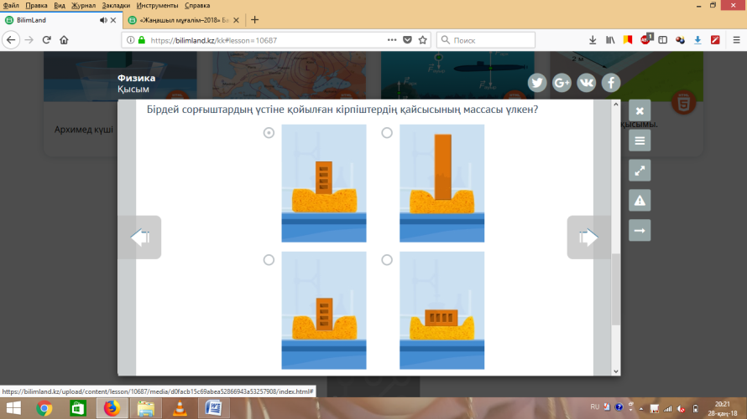  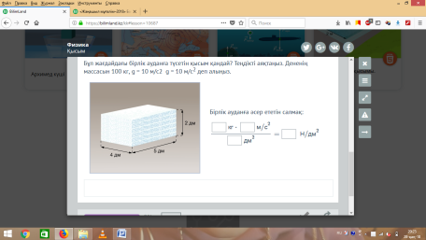  2-жаттығу 5-жаттығу  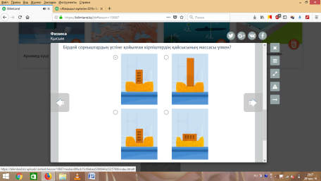  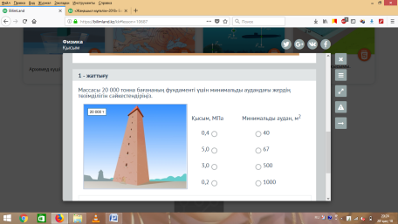  3-жаттығу 6-жаттығу  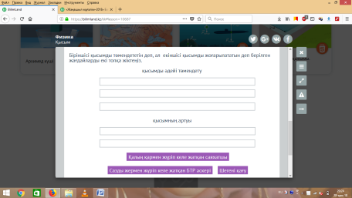  Дұрыс жауаптар санын тексереміз  Дескриптор:  1. Берілген тапсырмалармен жұмыс жасай алады.  2. Қысым күшінің салдарын біледі.  3. Қысымның физикалық мағынасы мен өлшем бірлігін біледі.  Топ басшысы бағалайды. Яғни топбасшысы топ мүшелерінің берілген тапсырманы орындаудағы үлесін айтып өтеді. Сол бойынша оқушыларға жетон таратылады.  ІІІ Жаңа тақырыпты меңгерту  Жаңа сабақ тақырыбы мен оқу мақсаты презентация арқылы таныстырылады. Сұйықтар мен газдардағы қысым, Паскаль заңының ұғымдарының теориялық негізгі мағынасын біледі;  Паскаль заңы туралы бейнеролик көрсетеді.  Көрсетілген бейнеүзінділер бойынша  3 топ оқулықтағы Сұйықтар мен газдардағы қысым. Паскаль заңы тақырыбы бойынша 3 тәжірибе жасап көрсетеді.  Дескриптор:  1. Газ қысымы бейберекет қозғалатын молекулалардың соқтығысуына негізделетінін түсінеді.  2. Газ қысымы температураға байланысты артатынын түсінеді.  3. Паскаль заңының мәнін түсінеді.  Гидростатикалық қысымды түсіндіру үшін  https://bilimland.kz/kk#lesson=10689 сілтемесі бойынша бейнеүзінді көрсетіледі.  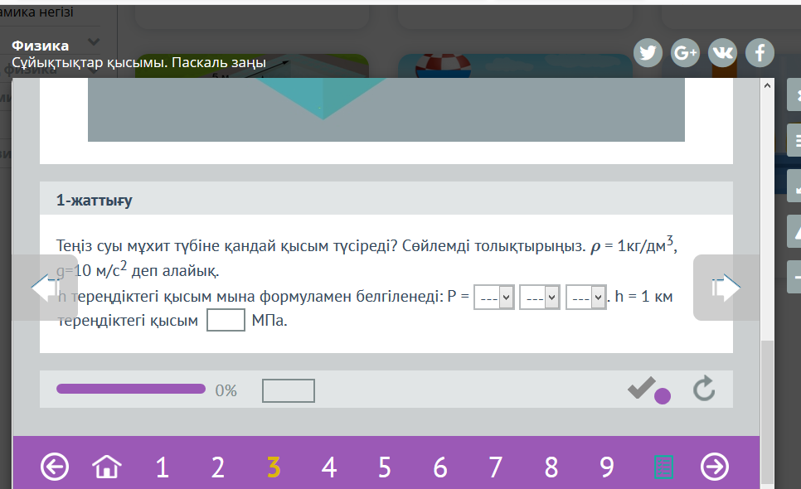  1-тапсырма  2-тапсырма  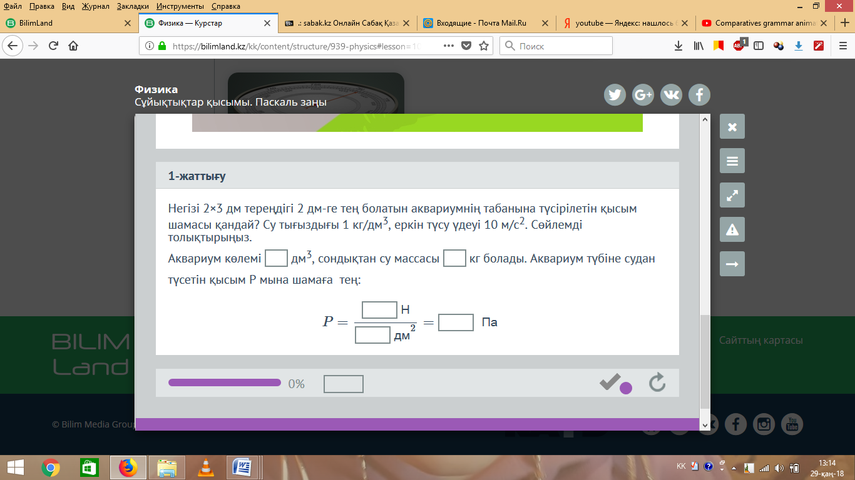  3-тапсырма  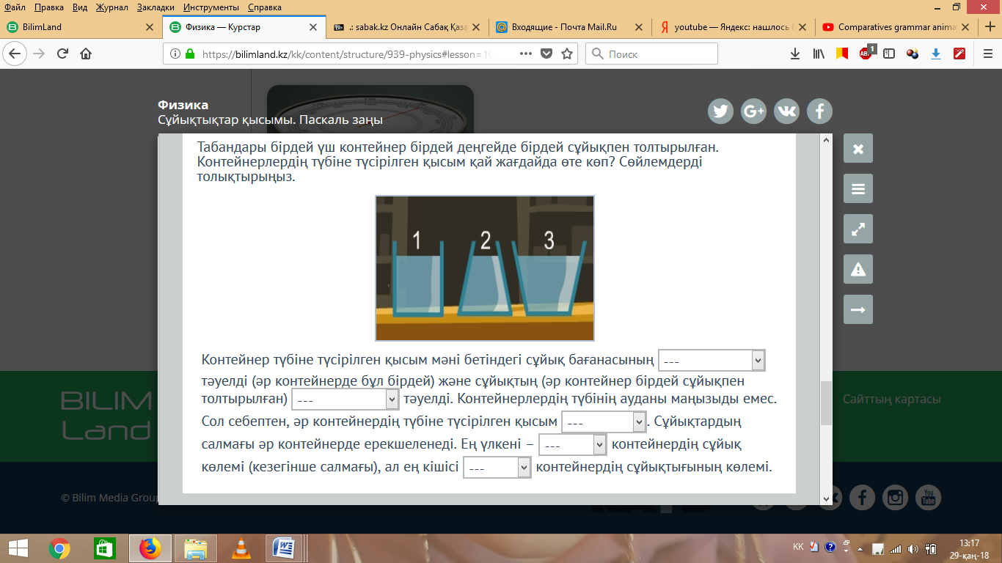  Оқушылар өздерін «бағдаршам» арқылы бағалайды.  3 топқа bilimland.kz сайтынан виртуалды тәжірибе жасау тапсырылады.https://bilimland.kz/kk#lesson=20142  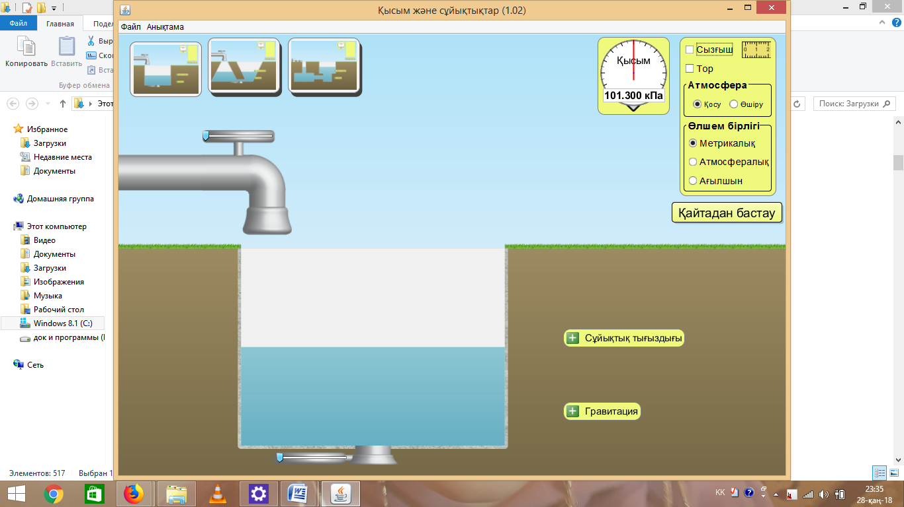  «Екі жұлдыз, бір тілек» әдісі арқылы топтар бірін-бірі бағалайды.  Үш топқа ұсынылған есептер бойынша оқушыларға есептің шығару барысын постерге түсіруді және тақтада қорғауды ұсыну.  1. Цистернадағы мұнай бағанының биіктігі – 10 м, оның тығыздығы – 800 кг/м³. Мұнайдың цистерна түбіне түсіретін қысымын анықтау керек.  2. 0,6 м тереңдіктегі судың, керосиннің, сынаптың ішіндегі қысымды табыңдар.  3. Теңіздің тереңдігі 10500 м болатын ең терең жеріндегі судың қысымын есептеп табыңдар. Теңіз суының тығыздығы 1030 кг/м³.  Дескриптор:  1. Есептің шартын түсініп, берілгенін жаза алады.  2. Шамаларды ХБЖ айналдыра алады.  3. Формуланы біледі, есептеулер жүргізе алады.  «Басбармақ» әдісі арқылы кері байланыс жасау.   | Анықтамалар жазылған стикерлер  Ноутбуктер  Интерактивті тақта, компьютер,  презентация, бейнеролик  Бағдаршам  Ноутбук  Үлестірме материалдар, оқулық
  Толық түсіндім
  Аздап түсіндім
  Сенімді емеспін, түсінбедім
Сабақтың соңы  Кері байланыс  БББ кестесі  3 минут | ІV Кері байланыс  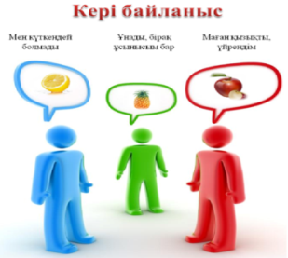  Оқушыларға БББ кестесін таратамын, қолданатын ұғымдар мен тірек сөздер беріп, толтыртамын. Бірнеше минут бойына әрбір оқушы тірек сөздер арқылы берілген тақырыпқа байланысты бар білгендерін Білемін бағанына толтырып жазады (жек жұмыс). Кейін жұпта және шағын топта талқылап, тақырыпқа қатысты деректер мен құбылыстар тізімін толықтырады. Білгім келеді бағанына тақырып бойынша не білгісі келетінін жазады. Топтарға берілген мәтін бойынша мәтінді оқып шығып, топта талқылап, Білемін бағанын толықтырады.  V Үйге тапсырма  Тақырыпты оқу. Оқулықтан үйде орындалатын эксперименттік тапсырмалардан №14 тапсырманы орындау. | БББ кестесі
  Білемін | Білгім келеді | Білдім

Саралау – оқушыларға қалай көбірек қолдау көрсетуді жоспарлайсыз? Қабілеті жоғары оқушыларға қандай міндет қоюды жоспарлап отырсыз? | Бағалау – оқушылардың материалды меңгеру деңгейін қалай тексеруді жоспарлайсыз? | Денсаулық және қауіпсіздік техникасының сақталуы
Оқушыларға жеке қолдау көрсету, оқу материалдары мен дереккөздерді оқушылардың жеке қабілеттерін ескере отырып,  мотивациясы жоғары оқушылар:  – Деңгейлік тапсырма барысында жұмысты кұрделендіру тапсырмасы беріледі;  – Деңгейлік тапсырма – сыныптағы оқушылардың деңгейлеріне байланысты орындай алатын сабақ мақсатына негізделген;  – Есептер шығару кезеңінде көмек қажет ететін оқушыларға озық ойлы оқушылар көпірше болып қызмет атқарады.  Мотивациясы төмен оқушылар:  – «Сиқырлы суреттер» әдісі арқылы қызықты тапсырмаларды орындайды.  Жетелеуші сұрақтар  Мұғалімнің қолдауы  БББ кестесі – барлық оқушылар орындай алатын сабақ мақсатына негізделген.  Джигсо әдісі оқушылар арқылы мәселені алдымен жұпта, сосын ұжымда талқылайды. | Әрбір кезең бойынша оқушыларға ауызша және жазбаша кері байланыс беріп отырамын, сол арқылы оқушыларды ынталандыруға бағыттап отырамын, қолдау көрсетемін.  Оқушылардың өзін-өзі бағалауы, топтардағы, жұптардағы бағалау жүріп отырады.  «Бағдаршам», «Басбармақ» әдістері және БББ кестесі арқылы оқушылар бір-бірін бағалап отырады.  Жемістер түрі арқылы кері байланыс береді | Физика кабинетіндегі қауіпсіздік техникасы ережелерін сақтау
Сабақ бойынша рефлексия
– Сабақ мақсаттары/оқу мақсаттары дұрыс қойылған ба? – Оқушылардың барлығы ОМ қол жеткізді ме? Жеткізбесе, неліктен?
– Сабақта саралау дұрыс жүргізілді ме?
– Сабақтың уақыттық кезеңдері сақталды ма?
– Сабақ жоспарынан қандай ауытқулар болды, неліктен?
Жалпы баға
Сабақтың жақсы өткен екі аспектісі (оқыту туралы да, оқу туралы да ойланыңыз)?
1:
2:
Сабақты жақсартуға не ықпал ете алады (оқыту туралы да, оқу туралы да ойланыңыз)?
1:
2:
Сабақ барысында сынып туралы немесе жекелеген оқушылардың жетістік/қиындықтары туралы нені анықтадым, келесі сабақтарда неге көңіл бөлу қажет?

